Tematyka tygodnia: Łąka w maju
Dzień 1. Dzień Polskiej Niezapominajki
Umiejętności i wiadomości dziecka:
- rozbudzanie w dzieciach miłości i szacunku do otaczającej nas przyrody
oraz do drugiego człowieka,
- zapoznanie dzieci z wyjątkowym świętem- Świętem Niezapominajki,
- kształtowanie postawy proekologicznej mającej na celu ochronę
i zachowanie naszej polskiej, różnorodnej przyrody.

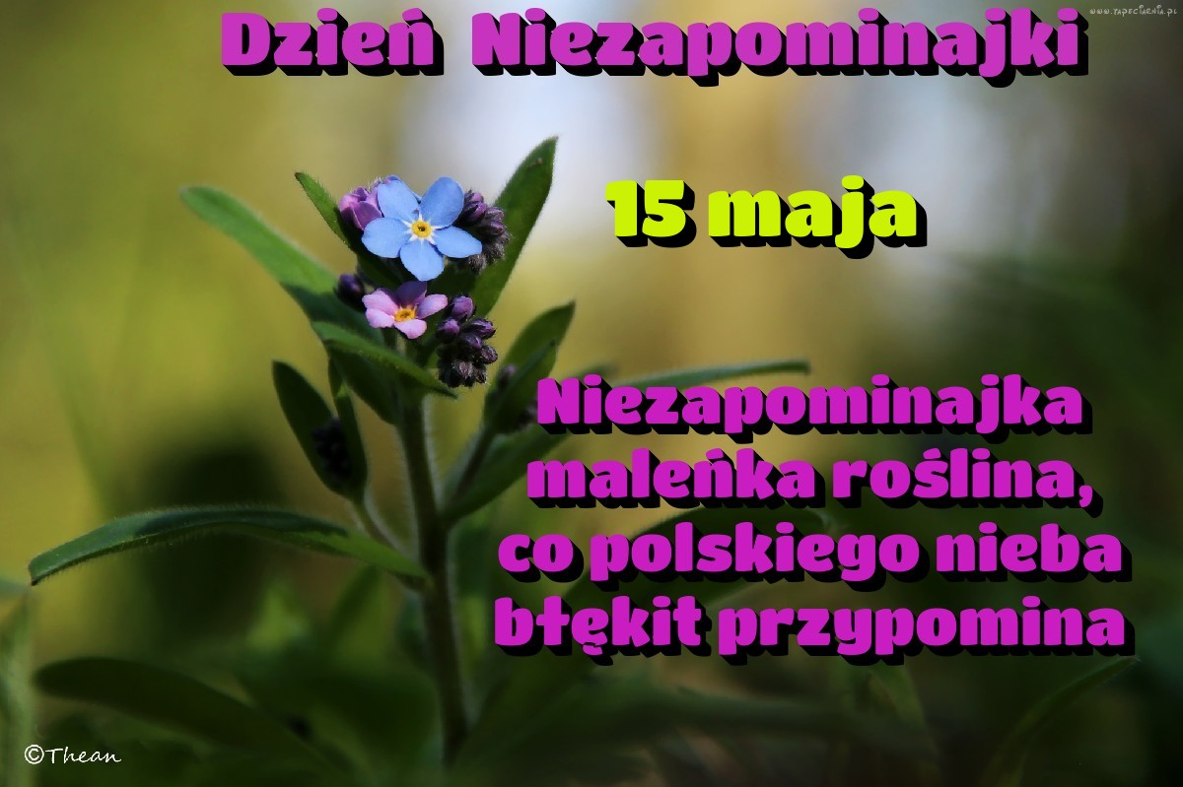
Rodzic czyta dziecku lub krótko objaśnia historię Dnia Niezapominajki
Dzień Polskiej Niezapominajki to święto przyrody obchodzone corocznie 15 maja, które zapoczątkował redaktor radiowej „Jedynki” Andrzej Zalewski w 2002 roku.
Holendrzy słyną z tulipanów, Francuzi z konwalii, Anglicy kojarzeni są z hiacyntami, a redaktor Zalewski zaproponował skromny kwiat – niezapominajkę, jako kwiatowy symbol Polski. Zwrócił on uwagę, że ekologia to nie tylko ochrona przyrody. To także każde działanie, które możemy wykonać w codziennym życiu, np. oszczędzając wodę, energię, segregując śmieci czy dbając o czystość w lesie. Święto Niezapominajki jest uniwersalnym świętem – przypomina nie tylko o bogactwie i pięknie ojczystej przyrody, ale także o osobach, które kochamy.
Organizując Święto Polskiej Niezapominajki staramy się nie tylko rozbudzać w dzieciach miłość i szacunek do otaczającej przyrody, ale także kształtować w nich pozytywne uczucia i postawy przyjaźni i serdeczności. Bądźmy dumni z niezapominajki, ale zróbmy też wszystko co w naszej mocy, aby uchronić ją przed zniszczeniem.
Niezapominajka jest kwiatem polskich łąk, leśnych uroczysk, bagien i torfowisk, rośnie nad brzegami strumieni, na obrzeżach lasów, oraz ogrodach i kwietnikach. W Polsce występuje 15 gatunków niezapominajek m.in. alpejska, leśna, błotna i piaskowa.
Skromne błękitne kwiatki mówią - "nie zapomnij o mnie, o miejscu, w którym żyjesz, o tradycji, o przyrodzie, o serdecznych ludziach."

Odgadnij tytuł bajki.

Pod cyframi wpisz odpowiednie litery i odczytaj hasło.

I | Z | O | K | N | P | J | E | A | M
1 | 2 | 3 | 4 | 5 | 6 | 7 | 8 | 9 | 10

5 | 1 | 8 | 2 | 9 | 6 | 3 | 10 | 1 | 5 | 9 | 7 | 4 | 9

Dawno, dawno temu, kiedy to w miejscu obecnych wieżowców stały jeszcze drzewa, pośród lasów, łąk, czystych potoczków królowała Wróżka Niezapominajka. Swoje imię zawdzięczała temu, że zawsze pamiętała, czyli – nie zapominała- o przyrodzie. Dbała okwiaty, ptactwo i leśną zwierzynę, także o borówki, poziomki, grzyby- nawet te trujące, z czerwonymi kapeluszami. Opiekowała się również małymi mrówkami chroniąc ich mrowiska. Przyroda to było to co Wróżka Niezapominajka najbardziej kochała, oddawała jej całe swoje wrażliwe serduszko. Wróżka była szczęśliwa w otoczeniu tętniącej życiem przyrody ale jej szczęście trwało jednak do pewnego czasu...Na tereny lasów, łąk, wartkich potoczków wkroczyli ludzie, którzy niestety nie byli czuli wobec przyrody. Stopniowo wycinali lasy, niszczyli rośliny, deptali grzyby, rzucali śmieci gdzie popadnie. Przyroda bardzo podupadła, zanieczyszczenia z pobliskich osad spowodowały, że roślinność i zwierzęta obumierały, rzeki stawały się mętne, a w lesie prędzej można było znaleźć puszkę i papierek niż poziomkę. Z ogromnego smutku Wróżka Niezapominajka usiadła nad brzegiem potoku i zapłakała. Jej łzy spadały na ziemię i w tych miejscach gdzie opadły wyrastały maleńkie niebieskie kwiatuszki. „Nie pozwólcie ludziom zapomnieć o przyrodzie, niech ich serca nie będą twarde jak kamienie!”- załkała Wróżka i odeszła w bólu nie mogąc patrzeć na umierający świat przyrody. „Nie zapominajcie o przyrodzie, nie zapominajcie o przyrodzie....szeptały kwiatuszki....Od tego czasu gdy ktokolwiek z ludzi natknął się na te niebieskie drobne kwiaty słyszał szepczące nawoływania: „Nie zapominajcie o przyrodzie, nie zapominajcie! Kochajcie ją, doceniajcie! Ona daje Wam życie! Radość!” Twarde ludzkie serca słysząc te magiczne słowa topniały, stawały się wrażliwe na piękno i wartość przyrody. Ludzkie ręce chętnie sięgały po rzucony na ziemię papierek czy potłuczone szkło ale tylko po to aby wyrzucić je do kosza. Ludzie już nie zasadzali pułapek na leśną zwierzynę ale stawiali paśniki dla niej, zaś czerwone muchomory omijali nie niszcząc. Nie wpadał im również pomysł do głowy aby włożyć kij w mrowisko. Ludzie odczuwali niesamowitą moc płynącą z kwiatów i nazwali je NIEZAPOMINAJKAMI bo dzięki nim ludzie nie zapominali o przyrodzie. Wróżka Niezapominajka szczęśliwa z tej dużej przemiany ludzi powróciła w ukochane strony odwdzięczając się ludziom najpiękniejszym śpiewem ptaków, najsłodszym zapachem kwiatów, cudownie smacznym miodem zrobionym przez pracowite pszczoły i innymi dobrodziejstwami przyrody...

Rozmowa na temat bajki.
Ocena zachowania wróżki oraz ludzi, którzy są bohaterami bajki.
Co spowodowało, że zmienili swoje zachowanie?

Zagadka
Nad modra strużką,
nad stawem szerokim.
Z niebieskich płatków
patrzy żółtym okiem.
Chociaż maleńka i ubrana skromnie
Prosi cichutko – nie zapomnij o mnie.

Niezapominajka, niezabudka (dosłownie z greckiego "mysie uszko"). Występują głównie w strefie klimatu umiarkowanego na obu półkulach. W Polsce dziko rośnie 13 gatunków. Zasiedlają bardzo różne siedliska: miejsca suche i piaszczyste wydmy, trawiaste murawy, zarośla i lasy, miejsca wilgotne i płytkie wody, a także wysokie piętra górskie.

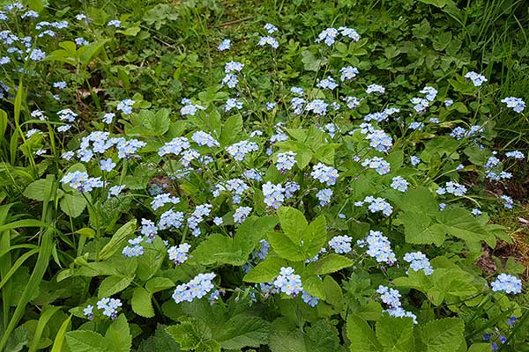 niezapominajka leśna

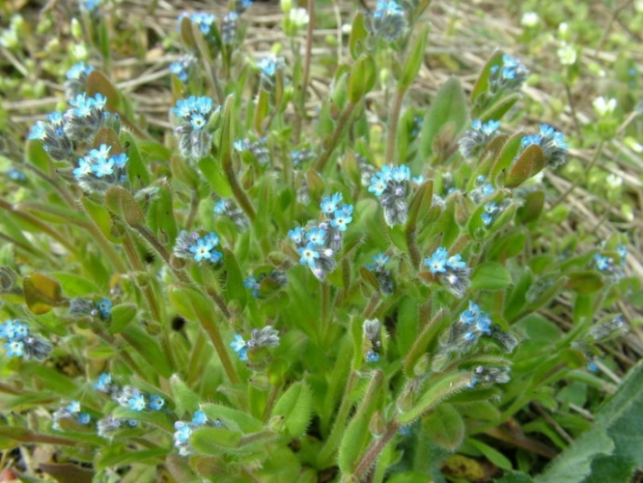 niezapominajka piaskowa

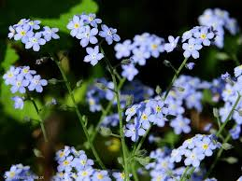 niezapominajka błotna

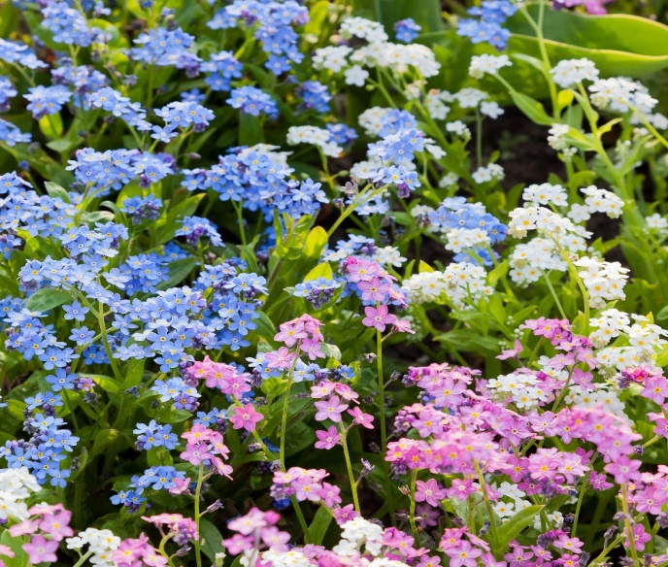 niezapominajka alpejska

Opowieść ruchowa „Spacer na łąkę”.
Jest pogoda słonko świeci, dziś na łąkę idą dzieci – raz, dwa, trzy.
(dzieci maszerują rytmicznie
A tu nagle pada deszczyk – kap, kap, kap.
(dzieci w przysiadzie uderzają rytmicznie o podłogę)
I po liściach tak szeleści – szur, szur, szur.
(dzieci pocierają dłonią o dłoń)
Deszcz ustaje – słonko świeci i na łąkę biegną dzieci – hyc, hyc, hyc.
(dzieci biegają i rytmicznie podskakują)
Dzieci bawią się z ochotą, nagle patrzą – wszędzie błoto – hop, hop, hop.
(dzieci robią duże podskoki – dorosły wyznacza rytm)
Jest pogoda słonko świeci żabka wyszła im naprzeciw – bęc, bęc, bęc.
(dzieci rytmicznie naśladują skoki żabki).

Piosenka: Niezapominajka
http://www.youtube.com/watch?v=Itb8lOKjGLA

Wąskie strumyki, brzegi jezior,
Wśród leśnych polan, mokrych łąk.
Zakwita niezapominajka,
Błękitny kwiatek bliskich stron.
Zakwita niezapominajka,
Błękitny kwiatek bliskich stron.
Czerwone głogi, białe brzozy,
Żółte kaczeńce, siwe mchy
I tylko niezapominajka,
Błękitem nieba roni łzy,
I tylko niezapominajka,
Błękitem nieba roni łzy.
Myślami ciągle tam powracam,
Gdzie leśnych ścieżek znany ślad.
Błękitna niezapominajka,
Przybliża chwile dawnych lat.
Błękitna niezapominajka,
Przybliża chwile dawnych lat.

Ułóż zdania.
niezapominajki.
niebieskie
to
Delikatne,
kwiaty

mamie.
Dam
mojej
je

Wysłuchanie wiersza Niezapominajka – przypominajka
Niezapominajka – to symbol,
niezapominajka – to znak,
cała nasza akcja
nazywa się tak.
A w ramach tej akcji
My dzieci z przedszkola
chronimy przyrodę
chwaląc jej urodę.
Dbamy by świat wokół
był zdrowy i czysty,
by dbali o to wszyscy.
Nie chcemy by ginęły
niewinne zwierzęta.
O ochronie roślin i zwierząt
każdy z nas pamięta.
Uczymy się dbać o nie,
robimy plakaty,
a o wszystkim przypominają nam
niezapominajki – polskie kwiaty.

Rozmowa na temat ochrony przyrody.
Pamiętamy by:
Nie deptać trawników!
Nie straszyć ptaków i polnych koników!
Wrzucać do kosza butelki i puszki,
a do karmnika dla ptaszków okruszki!
Nie brudzić w rzece wody!
Nie głaskać kota bez jego zgody!
Czystość i spokój w lesie zachować!
Nie łamać gałęzi , nie hałasować!
Plakatu o ochronie przyrody.
Wyjaśnienie słowa plakat. Informacja przekazana w formie graficznej ( obrazowej), której towarzyszy krótkie hasło.
Można samemu wykonać plakat o ochronie przyrody.
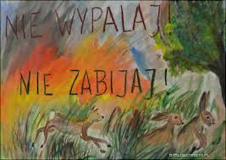
NA OCHRONIE ŚRODOWISKA,
NASZE ZDROWIE ZYSKA!

Praca plastyczna Niezapominajki

Wykonaj prace plastyczną w dowolnej formie i technice.

Przykłady prac:
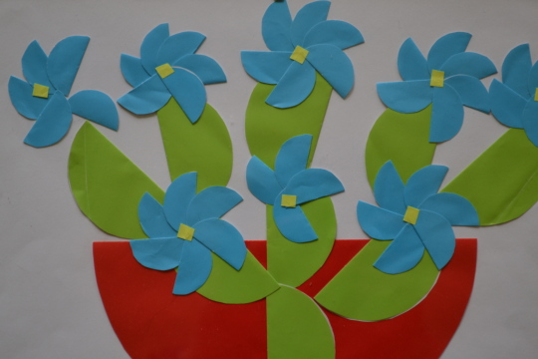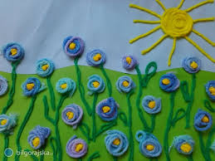

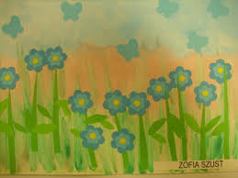

Zachęcam do wzięcia udziału w przedszkolnej akcji Niezapominajki.
„Co trzeba zrobić? Nic trudnego - znajdź niezapominajki i sfotografuj się na ich tle, a swoje zdjęcie prześlij na adres przedszkola e-mail: przedszkoleniebylec@wp.pl. Jeśli będziesz miał/a problemy ze znalezieniem niezapominajek, też mamy sposób- namaluj je:-). Na zdjęcia czekamy do 18-05-2020 r. Nie zwlekaj przyłącz się do akcji.”

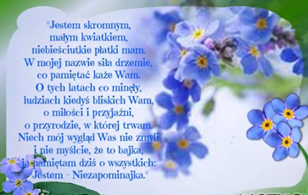

Pozdrawiam serdecznie E. D.

